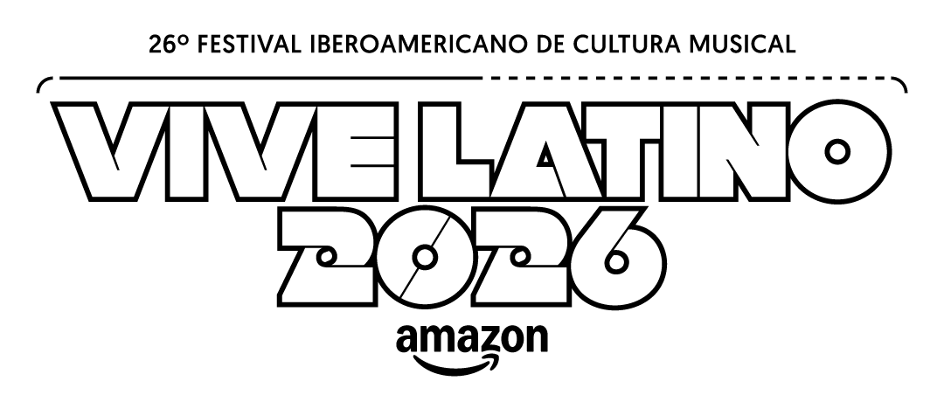
La 26° edición de Vive Latino ya está más cerca y nos preparamos para las sorpresas que el festival tiene este 2026
14 y 15 DE MARZO DE 2026 – ESTADIO GNP SEGUROS
La cuenta regresiva ha comenzado. Tras una electrizante conferencia de prensa en el emblemático Teatro Metropólitan, donde organizadores y parte del lineup compartieron los pormenores de este año, todo está listo para la vigésima sexta edición del Vive Latino presentado por Amazon.
“Para el usuario fiel que ya tiene varias asistencias, no es una fecha más en el calendario, es un protocolo, es volver al origen donde todo comenzó. Para los que nos visitarán por primera vez les damos la bienvenida, comprobarán que lo que les han contado es cierto”, afirmó Jordi Puig, Director del festival Vive Latino

Vive Latino 2026 cobra vida a través de la unión de Amazon Stores, Amazon Music, Prime Video, Twitch y Alexa, para ofrecer contenido exclusivo y un acceso sin complicaciones a la música y la cultura, ampliando la experiencia del festival más allá del recinto mediante transmisiones en vivo exclusivas que conectan a millones de fans en México y en todo el mundo.
Además, en la tienda oficial del Vive Latino 2026 en Amazon.com.mx, los fans pueden encontrar merch del festival y más de 600 millones de artículos, desde outfits y accesorios hasta tecnología esencial, que les permiten vivir el evento a su manera.

En ese sentido, Paul Forat, Head de Industria Musical para Latinoamérica de habla hispana en Amazon Music comentó: "Vive Latino es el punto donde se cruzan la música, la comunidad y la identidad en México, y ahí es justo donde Amazon Music quiere estar. A través del livestream exclusivo disponible en la app de Amazon Music, Prime Video y Twitch, estamos eliminando barreras geográficas para que fans de todo el mundo puedan ser parte de este momento cultural”.
El arte del Vive Latino 2026
Por su parte, y como cada año, el arte del festival está a cargo de grandes mentes creativas que desbordan su talento y su visión de la cultura musical en la expresión visual del festival.
En esta edición, PRIMATE (Alexis Yasky e Iván Krassoievitch) desarrolló una propuesta visual de carácter vanguardista. “La idea parte de una serie de trazos sin inicio ni final, que flotan e interactúan de manera rítmica en el espacio. El objetivo fue crear un cartel abierto a la interpretación, donde el significado no está fijado, sino que es construido por el público. Así, la imagen puede leerse como un diagrama de flujos energéticos, una vista telescópica del universo, una captura microscópica de células, un plano de circuitos o incluso una escritura extraterrestre imposible de descifrar”.
Además, como parte de las acciones que año con año se suman al festival para darles la mejor experiencia a los asistentes, en esta edición se contará con los siguientes servicios para que todos la pasen muy bien.
Movilidad y seguridad: tu regreso a casa es prioridad
Para que la única preocupación de los asistentes sea disfrutar de sus bandas favoritas, el festival trae nuevamente el programa Regreso Seguro y Ticket2Ride:
- Regreso Seguro (Gratuito): Gracias a la colaboración con el Colectivo Vintage y diferentes municipios del Estado de México, se implementarán rutas de transporte gratuito desde este estado hacia el Estadio GNP Seguros y de regreso. Una alternativa ideal que este año cumple 10 años de dar servicio.
- Ticket2Ride (Servicio Oficial): Para mayor comodidad, el servicio de transporte de ida y vuelta estará disponible en puntos clave como: Mundo E, Interlomas, Galerías Coapa, Santa Fe, Perisur, Parque de los Venados, Condesa y Plaza Lindavista.
Puedes comprar tu lugar a través de www.ticketmaster.com.mx
Lucha Libre y Casa Comedy
En un despliegue de identidad y adrenalina, la Lucha Libre y Casa Comedy regresan al Vive Latino para reafirmarse como los espacios favoritos que dotan al festival de su esencia multidisciplinaria. Mientras el CMLL desata la furia de gladiadores contemporáneos en un cuadrilátero lleno de misticismo, la Casa Comedy reúne a los mejores standuperos del momento para transformar la tarde en una catarsis de risas. Juntos, el ring y el micrófono ofrecen el equilibrio perfecto entre la fuerza física y el ingenio verbal, elevando la experiencia del festival a un nivel que trasciende los escenarios musicales.
CASA COMEDY
Sábado: Oscar Estilla, Sirenas de Barrio, Alexa Zuart, Gianni Pex, Lalo Elizarrarás y Rulo Matías

Domingo: Ídolos del open, Isabel Fernández, Pur de patos, Daniel Sosa

LUCHA LIBRE
Soberano, Templario, Kemonito, Símbolo, Catalina, Máscara Dorada, Último Guerrero, Neón, King Rex, Jarochita, Dulce Gardenia y muchos más…

Compromiso social y emprendimiento
Vive Latino reafirma su faceta de responsabilidad social a través de la zona de ONGs, diferentes organizaciones comparten causas sociales, ambientales y culturales, invitando a los asistentes a informarse, participar y sumar su voz.
Además, el corazón cultural del festival latirá con fuerza en el Mercadillo Vive Latino, en donde encontrarás propuestas independientes, diseño, arte, moda y productos únicos creados por talentos locales. Un punto de encuentro para descubrir, apoyar y llevarte un pedacito del festival contigo, además de tesoros musicales como CDs, vinilos, ropa y accesorios de marcas patrocinadoras.
Los momentos especiales siempre suceden en el Vive Latino y hay canciones que se vuelven himnos y momentos que merecen repetirse. Música Para Mandar a Volar presentado por Aeromexico, regresa al Vive Latino para volver a cantar, gritar y volar juntos. Esto sumado a los Momentos Indio, escenario en donde lo inesperado es la regla. Aquí es donde los palomazos se vuelven legendarios y las colaboraciones que soñaste ocurren cerca de ti.
Los boletos para vivir la experiencia VL26 ya se encuentran disponibles a través del sistema Ticketmaster. No te quedes fuera del ritual que define la identidad musical de nuestra región.
¡Nos vemos los días 14 y 15 de marzo en Vive Latino 2026!

Para más detalles, visita www.vivelatino.com.mx o las redes sociales del festival. Ahí encontrarás la información oficial, contenidos especiales y todas las respuestas a tus dudas.
Los fans pueden comenzar a vivir el festival antes de que la música llegue al escenario a través de la playlist oficial de Vive Latino 2026 en Amazon Music. Da clic Aquí.

SOBRE OCESA
OCESA es la empresa de entretenimiento en vivo líder en México, y una de las más grandes a nivel mundial. Para más información y conocer más eventos, visita www.ocesa.com.mx. Sigue a OCESA en X: @ocesa_total, Facebook: @OCESAmx e Instagram: @OCESA.

SOBRE AMAZON MUSIC
Amazon Music es un servicio de entretenimiento de audio inmersivo que conecta a fans, artistas y creadores a través de la música, los podcast y la cultura. Amazon Music acerca a los fans a lo que les gusta, con playlist curadas y personalizadas, livestreams de artistas, merchandising de artistas y podcasts exclusivos de Amazon. Los miembros Prime tienen acceso a más de 100 millones de canciones en modo aleatorio, playlists sin restricciones y el mayor catálogo de podcasts sin anuncios, incluidos en su suscripción. Los clientes pueden pasar a Amazon Music Unlimited para tener acceso completo y escuchar cuando quieran 100 millones de canciones en HD y un catálogo creciente de audio Ultra HD y Spatial. Cualquiera puede escuchar Amazon Music descargando la aplicación gratuita Amazon Music, o dondequiera que escuche música, incluidos los dispositivos con Alexa. Más información en https://www.amazon.com/music.

